防災掲示板（地震編）

地震等の災害により、「自宅で生活ができない」「住むことが危険」な場合には、近くの「避難所（小中学校）」へ避難してください。なお、自宅建物に被害（倒壊危険、火災など）がない場合は、住み慣れた自宅にとどまり生活してください。
※火災が拡大し危険な場合は、下図「避難場所」に避難してください。
●避難の流れ ※避難所は最後の手段です※

危険あり
区開設の 避難所
避難所に指定されている小中学校などへ避難
自宅で生活ができない

一時集合場所
自宅の倒壊・火災の危険


大規模火災など
浸水の恐れがない親戚等の家やホテルなどへ避難
分散避難
地震発生

避難場所
1
在宅避難
自宅の安全が確保できる場合はとどまる
自宅で生活できる

危険なし
※災害に備え、各家庭で水・食料・日用品などを備蓄してください

●防災マップ
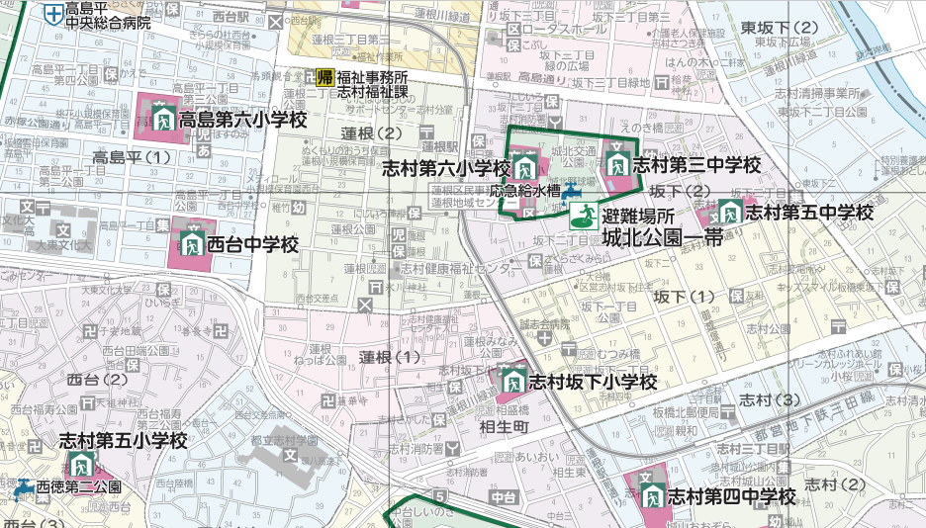
※避難所及び避難場所は、変更となる場合があります。

凡 例
▼避難所
災害により自宅で生活できなくなったときに生活する場所
▼避難場所
主に大きな公園・広場など、大規模な火災が発生したときに一時的に逃げ込む、延焼の可能性が低い場所（東京都が指定）

現在地

防災ガイド・ハザードマップ
「地震や水害に対する備え」「情報収集の方法」などを、コンパクトにまとめています。
冊子は区内全戸配布
をしていますが、区ホー
ムページからもご確認
いただけます。
避難所
志村坂下小学校・志村第五中学校・志村第四中学校
避難
場所
城北公園一帯
現在地

※旧○○○○中学校については、施設機能が維持される場合は暫定的に避難所として活用します。施設の老朽化等により施設機能がなくなり次第、順次避難所としての指定を解除します。

